Уважаемые родители, предлагаю Вам, рассмотреть картинки по теме «Лето» вместе с детьми и обсудить их:
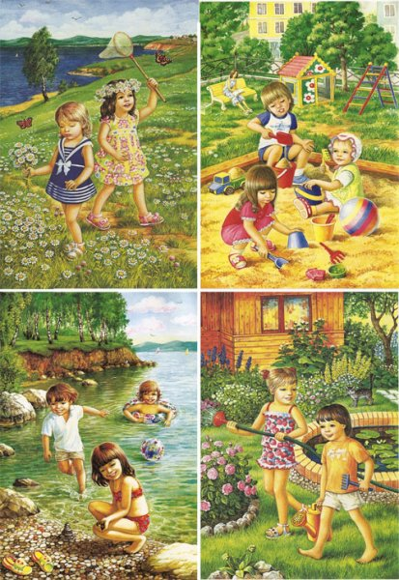
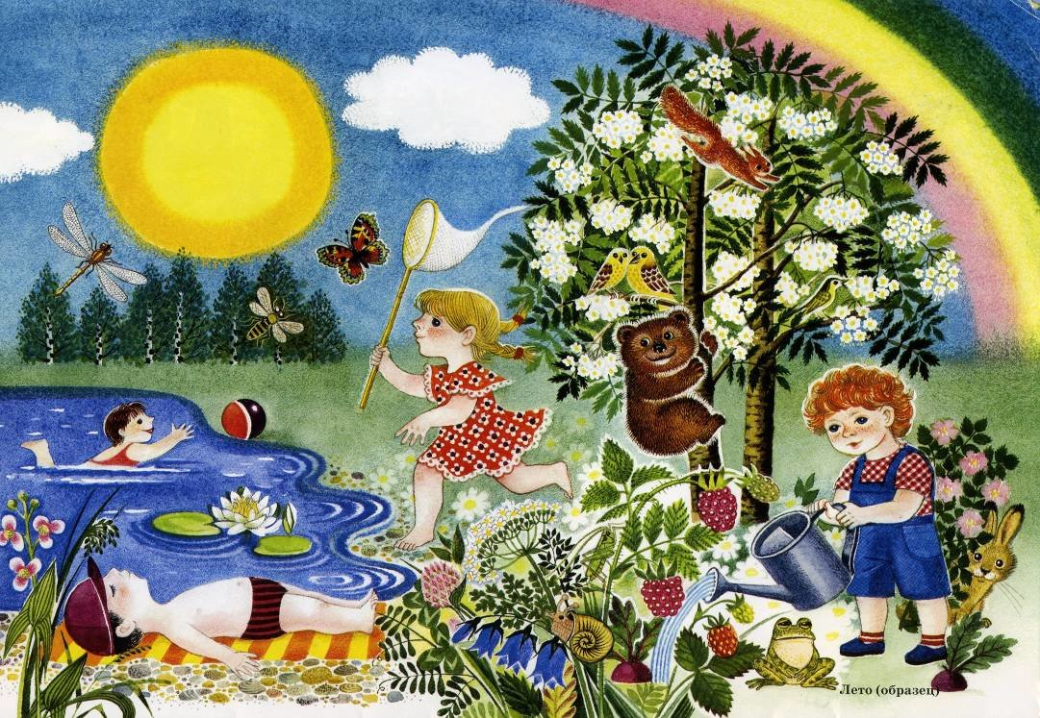
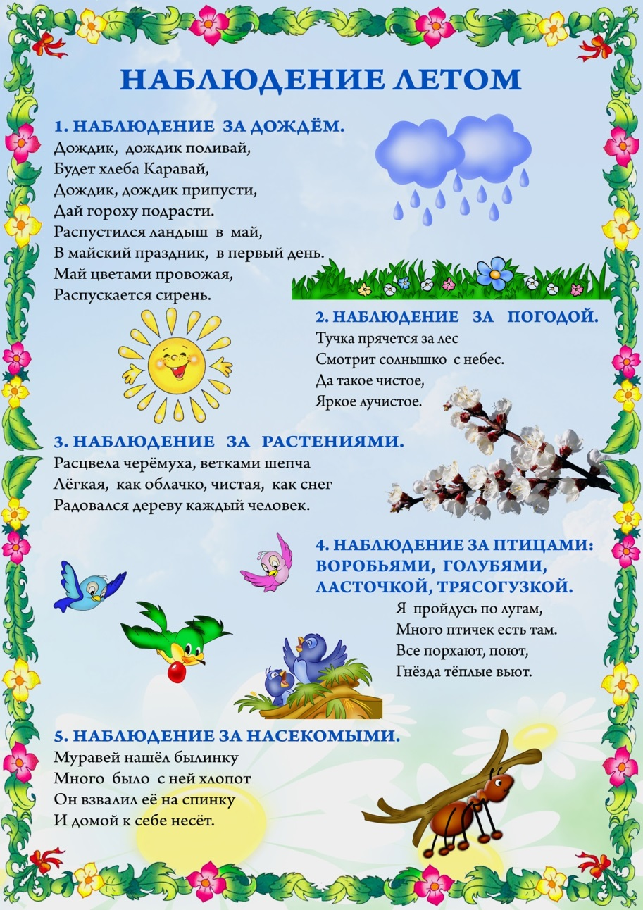
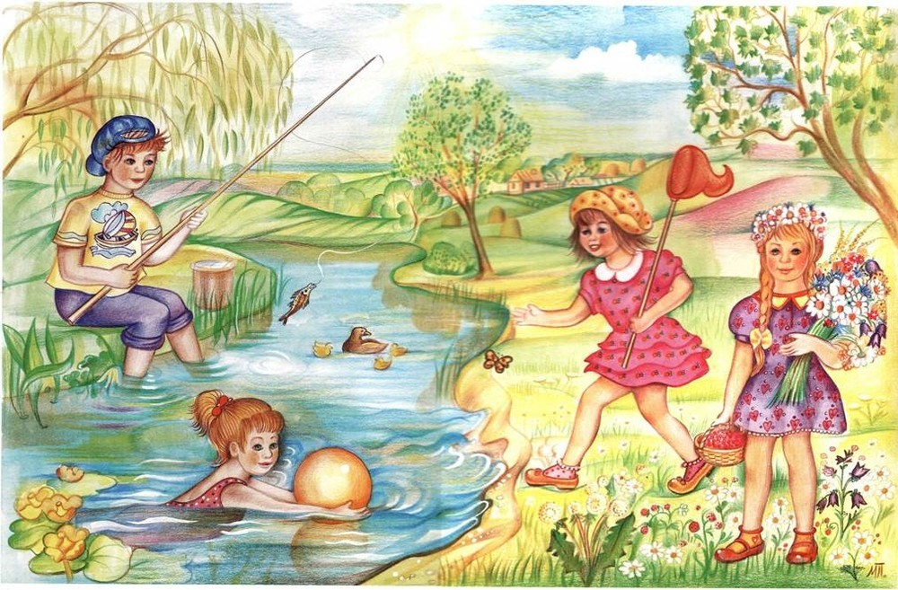
Загадки:
Я соткано из зноя,
Несу тепло с собою,
Я реки согреваю,
«Купайтесь!» — приглашаю.
И любите за это
Вы все меня. Я — …
(Лето)
Солнце печёт,
липа цветёт.
Рожь поспевает,
когда это бывает?
(Летом)
Зеленеют луга,
В небе - радуга-дуга.
Солнцем озеро согрето:
Всех зовёт купаться ...
(Лето)
Долгожданная пора!
Детвора кричит: Ура!
Что ж за радость это?
Наступило ...
(Лето)
Отгадайте время года:
Жаркая стоит погода,
Рано солнышко встает,
Днем и греет, и печет,
Речка манит нас прохладой,
В лес за ягодами надо,
Землянику поспевай,
Не ленись, до собирай.
В поле рожь шумит, как море,
Соловьи поют на зорях,
травы сочные стоят,
Косари в луга спешат.
(Лето)
Мне тепла для вас не жалко,
С юга я пришло с жарой.
Принесло цветы, рыбалку,
Комаров звенящий рой,
Землянику в кузовке
И купание в реке.
(Лето)
Тёплый,
Длинный-длинный день.
В полдень
- Крохотная тень.
Зацветает в поле колос,
Подаёт кузнечик голос,
Дозревает земляника.
Что за месяц,
Подскажи-ка?
(Июнь)
Это первый месяц лета,
Вся земля теплом согрета.
И шиповник зацветает.
Кто, скажи, о нём не знает?
(Июнь)
Стихи:
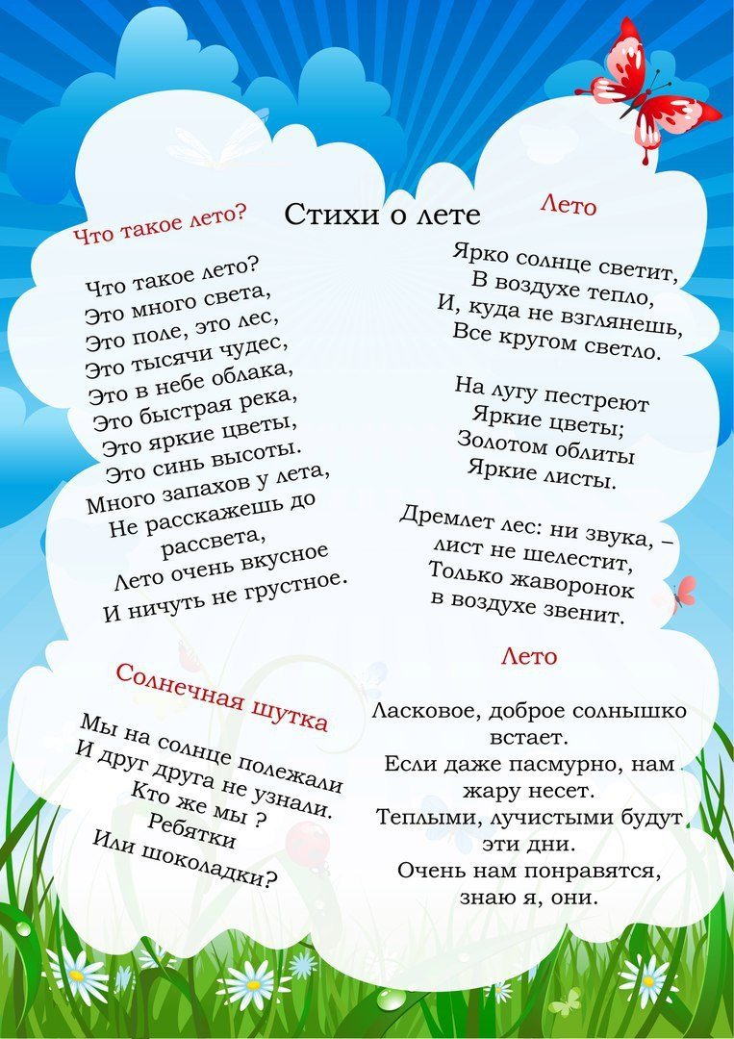
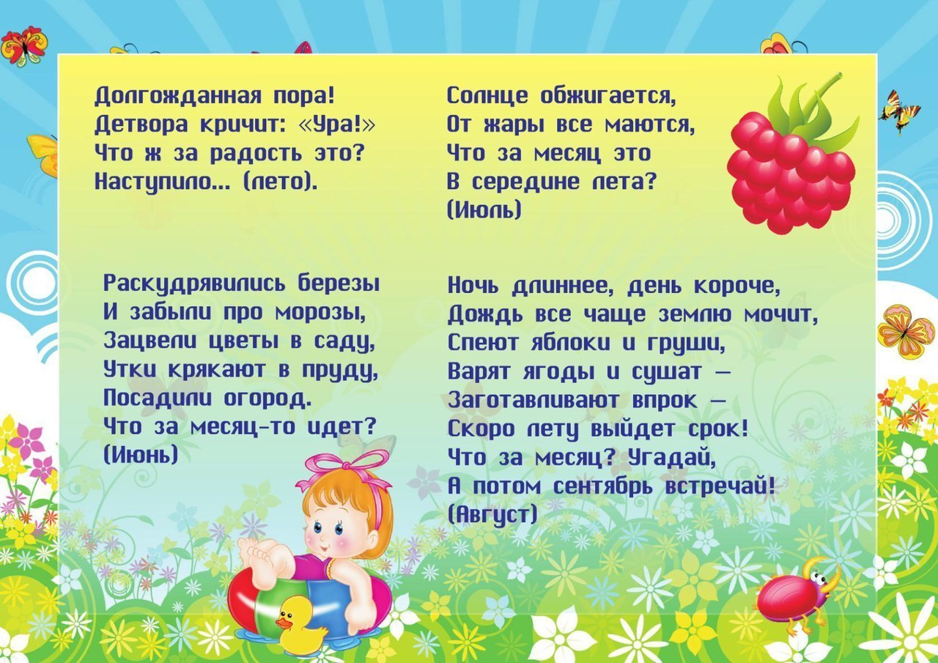
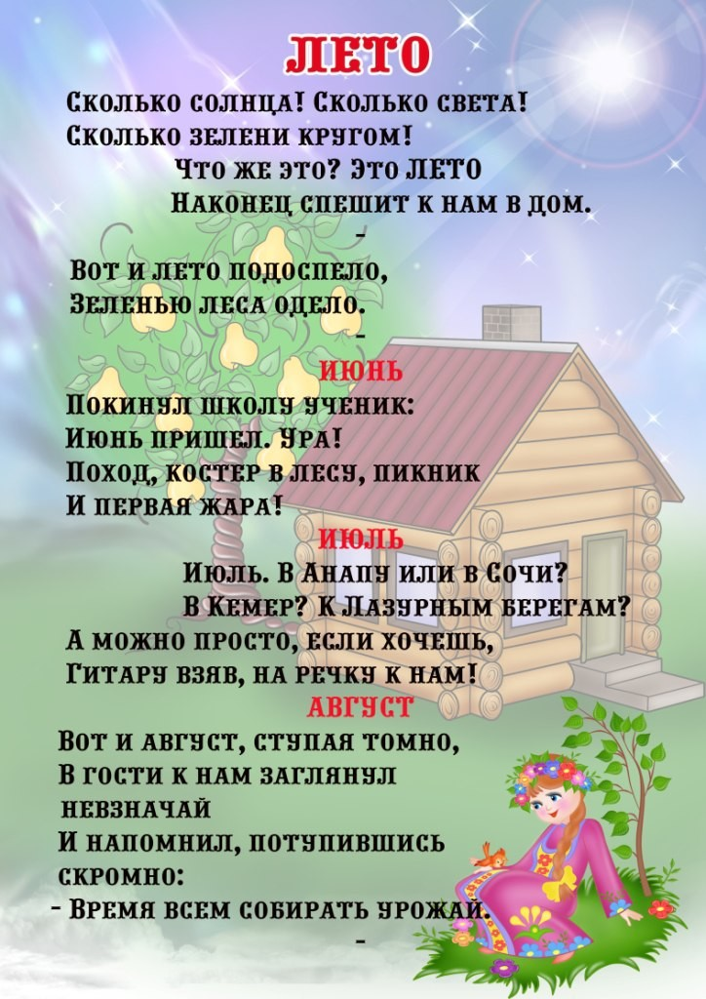
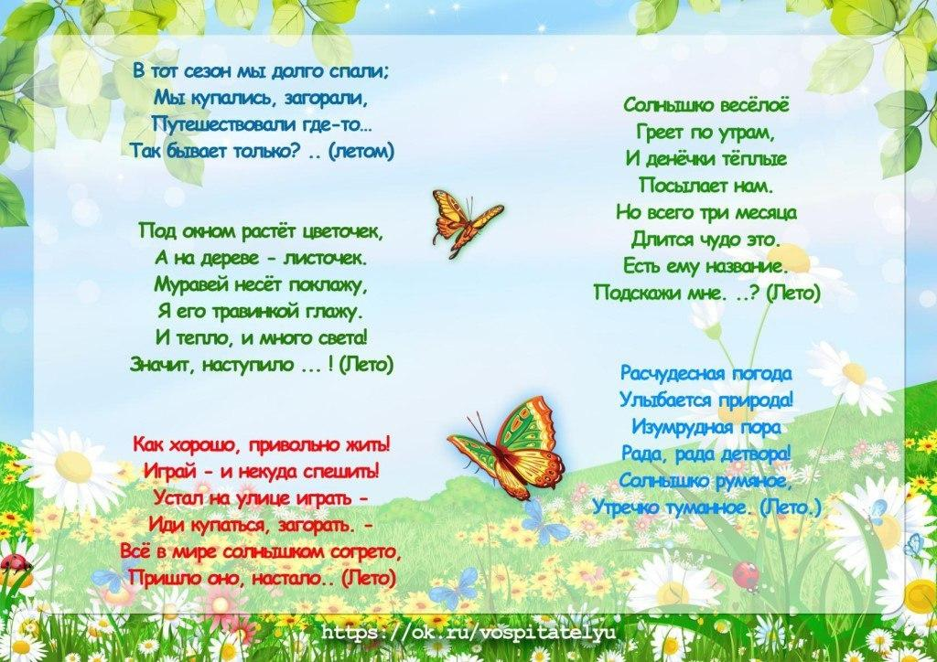
Лепка:
Сказки:
«Сказка про лето»
Автор сказки: Ирис Ревю
Дождь барабанит по верхушкам деревьев. Под тяжёлыми каплями дождя гнутся травинки. Маленький соловушко, спрятавшись в кустах, смотрит по сторонам.
— Дождь бывает весной, летом и осенью, — рассуждает соловушко. – А какое сейчас время года?
— Зеленая травка, яркие цветы, вкусные насекомые на пропитание тоже есть весной, летом и осенью, — справедливо замечает соловушко.
— Как же всё-таки узнать, какое время годя именно сейчас?
Когда дождь закончился, соловушко подумал-подумал и решил спросить у дедушки – главного певца Изумрудного леса.
— Милый дедушка, подскажи мне, какое сейчас время года. Я знаю, что дождь и зеленая трава, цветочки и насекомые бывают и весной, и летом, и осенью.

— Примечай, внук, — говорит дедушка. — Световой день сейчас длинный. Такого не бывает весной и осенью. Солнце — высоко, светит оно особенно ярко и празднично. В кустах притаилась красная, спелая земляника – она бывает только летом. Примечал, какая была сейчас гроза? Такие грозы, как правило, бывают в июле. Люди называют июль «грозником».
Послушал соловушка деда и понял: лето сейчас! И он запел свою сказочную песню.
Лето – это благодатная пора. Лето – это бесконечный красочный спектакль, билеты на который есть у всех. У больших и маленьких, у весёлых и грустных, у поющих и танцующих.

